数据报表系统

管理员操作手册



福建榕基软件股份有限公司
版权所有©2013

说 明

本文档将介绍数据报表系统的管理员操作步骤。如需进一步了解相关详尽的信息，欢迎致电索要相关文档。
本手册将服务于：
- 合作伙伴的技术人员
- 合作伙伴的销售人员
- 企业技术用户
衷心的希望我们的产品能够对您有所帮助，并能为您解决实际问题。您的成功是我们的成功！

® Copyright 1993-2013 by Fujian RongJi Software Co.，Ltd
目 录
第一章 登陆后台 4
1.1 登录后台 4
第二章 管理人员操作 6
2.1 修改证券期货信息 6
2.2 查看证券期货统计 7
2.3 导出证券期货报表 9
第三章 系统切换 12
3.1 系统切换 12

- 登陆后台

登录后台
打开浏览器，在地址栏上输入http:// 218.5.76.47:8080/dfish_sso /，输入账号密码登陆数据报表系统。
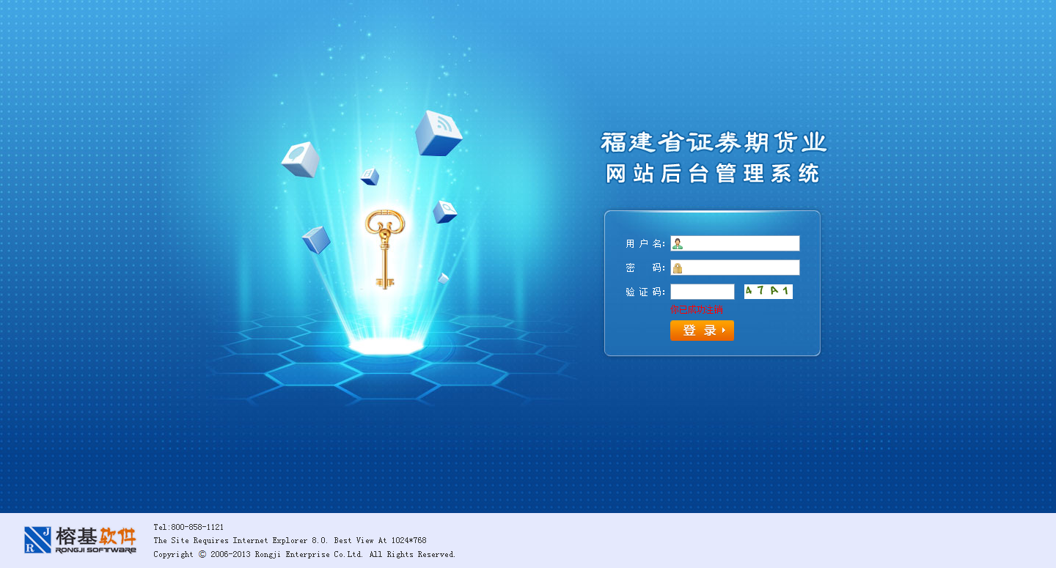
图1-1 系统登陆界面
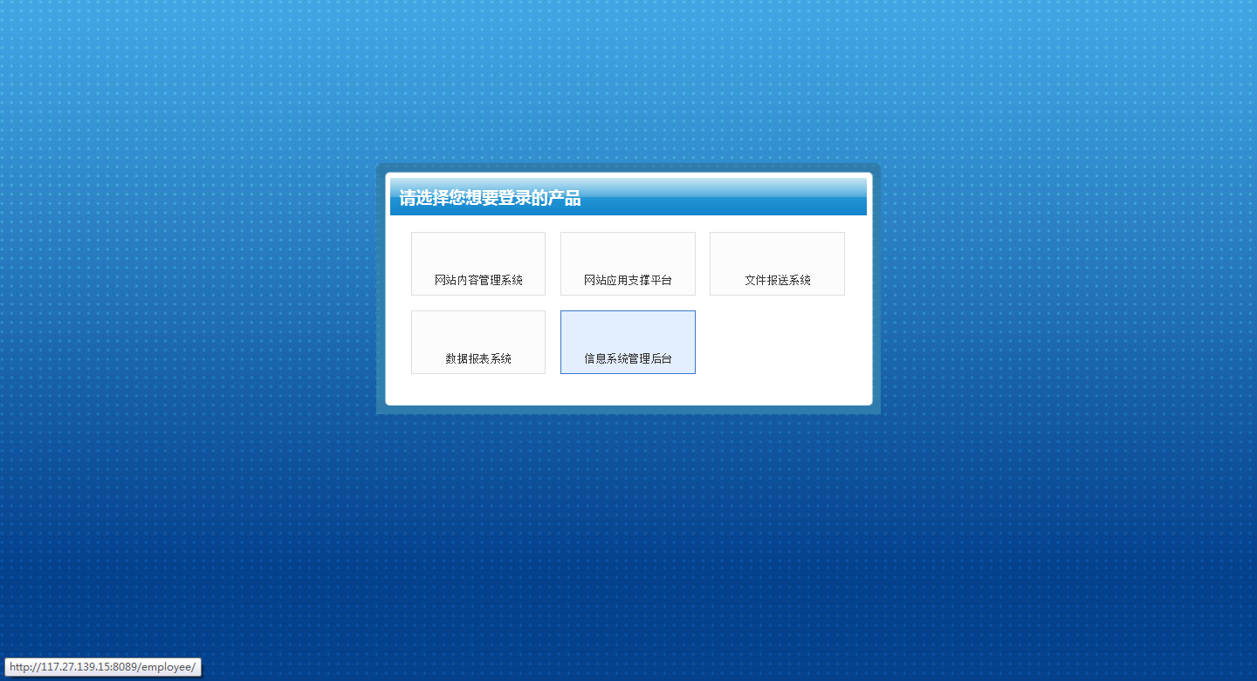
图1-2选择目标系统界面

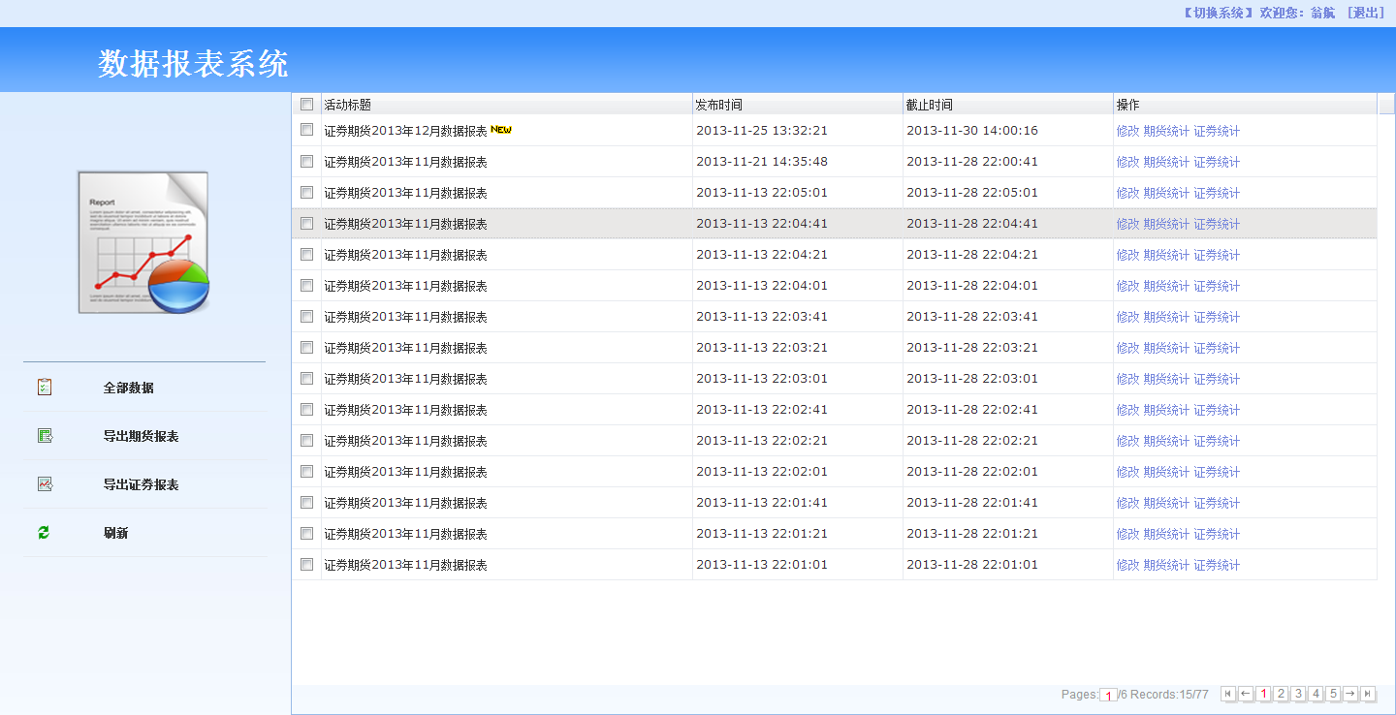
图1-3 数据报表页面
数据报送系统包括管理人员、证券机构人员和期货机构人员三类角色。
- 管理人员：负责对证券期货月报进行维护管理。
- 证券机构信息员：负责报送当月的证券报表信息填报。
- 证券机构责任人：负责对证券机构信息员填报的报表内容进行审核。
- 期货机构信息员：负责报送当月的期货报表信息填报。
- 期货机构责任人：负责对期货机构信息员填报的报表内容进行审核。

- 管理人员操作
管理人员可以对证券期货报表进行维护，维护内容包括：修改证券、期货活动基本信息，查看证券、期货统计数据和导出证券、期货报表等。
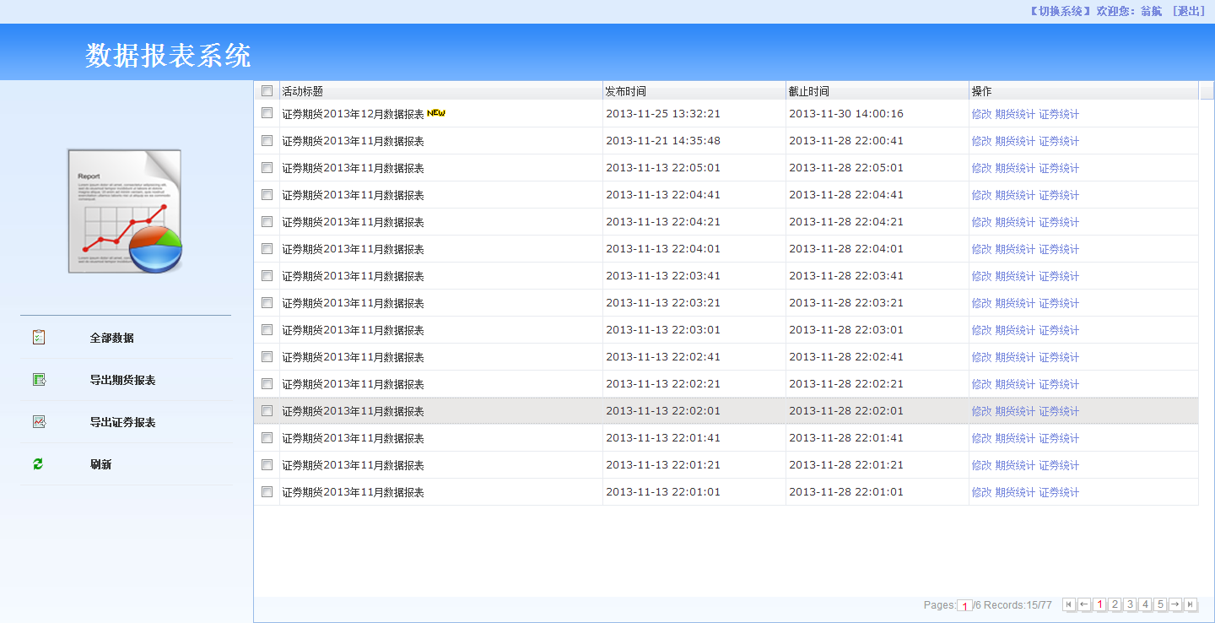
图2-1 数据报表管理界面

修改证券期货信息
在数据报表管理界面中，选择需要修改的期货证券活动设置，点击【修改】。
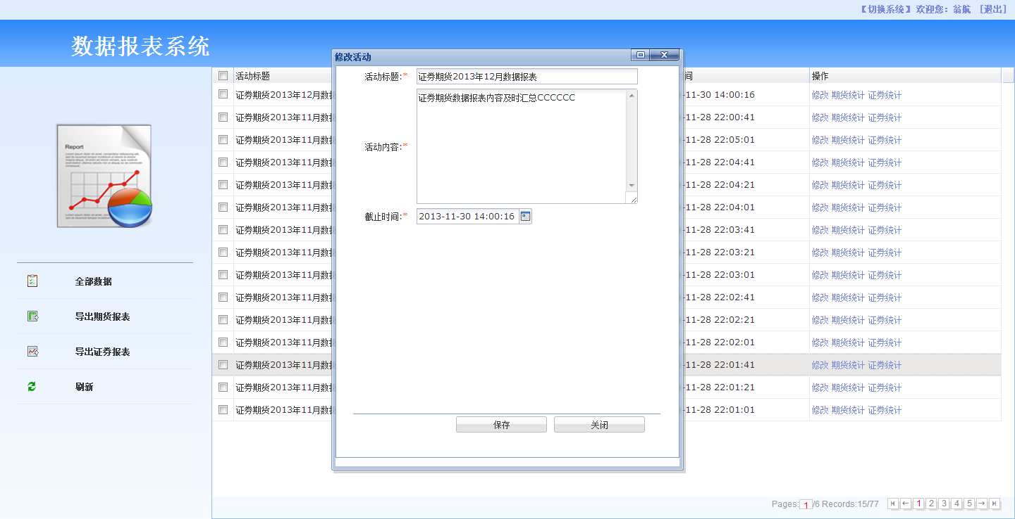
图2-2 修改活动界面
- 活动标题：可以修改活动标题；
- 活动内容：可以修改活动内容；
- 截止时间：可以修改活动截止日期，活动截止日期过后，证券、期货人员将无法对已汇报报表进行修改提交。
修改标题、活动内容和截止时间后，点击【保存】，活动即生效。

查看证券期货统计
选择活动列表，在操作项中，可以点击【期货统计】和【证券统计】，查看期货证券统计数据。如下图：
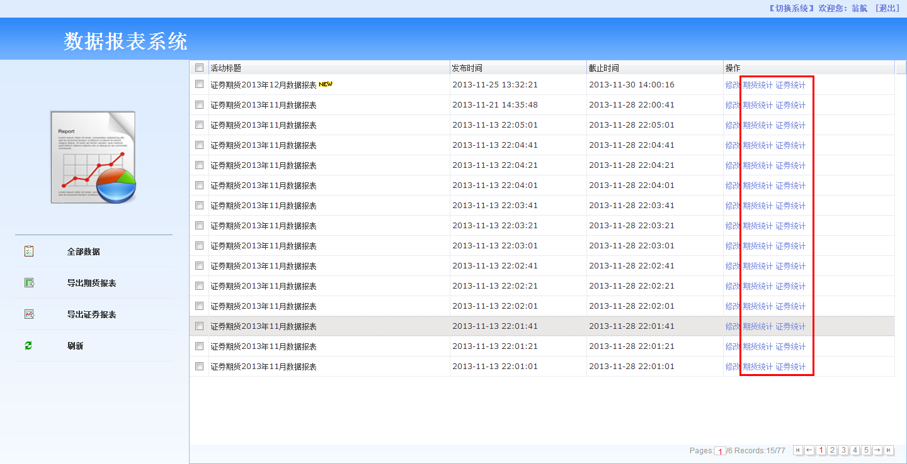
图2-3 修改活动界面
1、点击【期货统计】按钮，查看当月期货的统计列表，如下图：
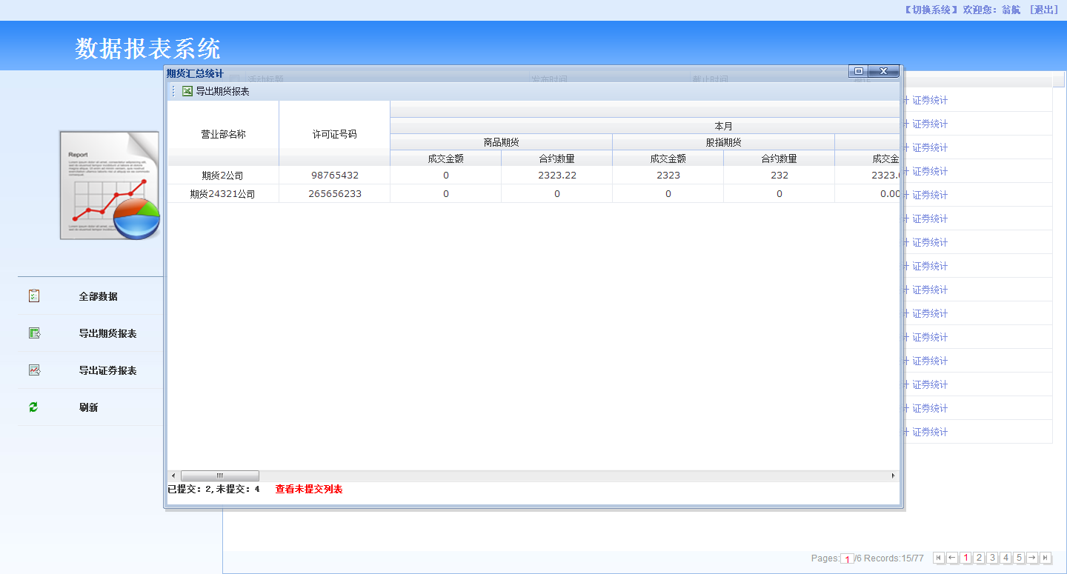
图2-4 期货汇总统计界面
可以查询到所有证券机构已提交的月期货统计信息。
2、点击【证券统计】按钮，查看当月期货的统计列表，如下图：
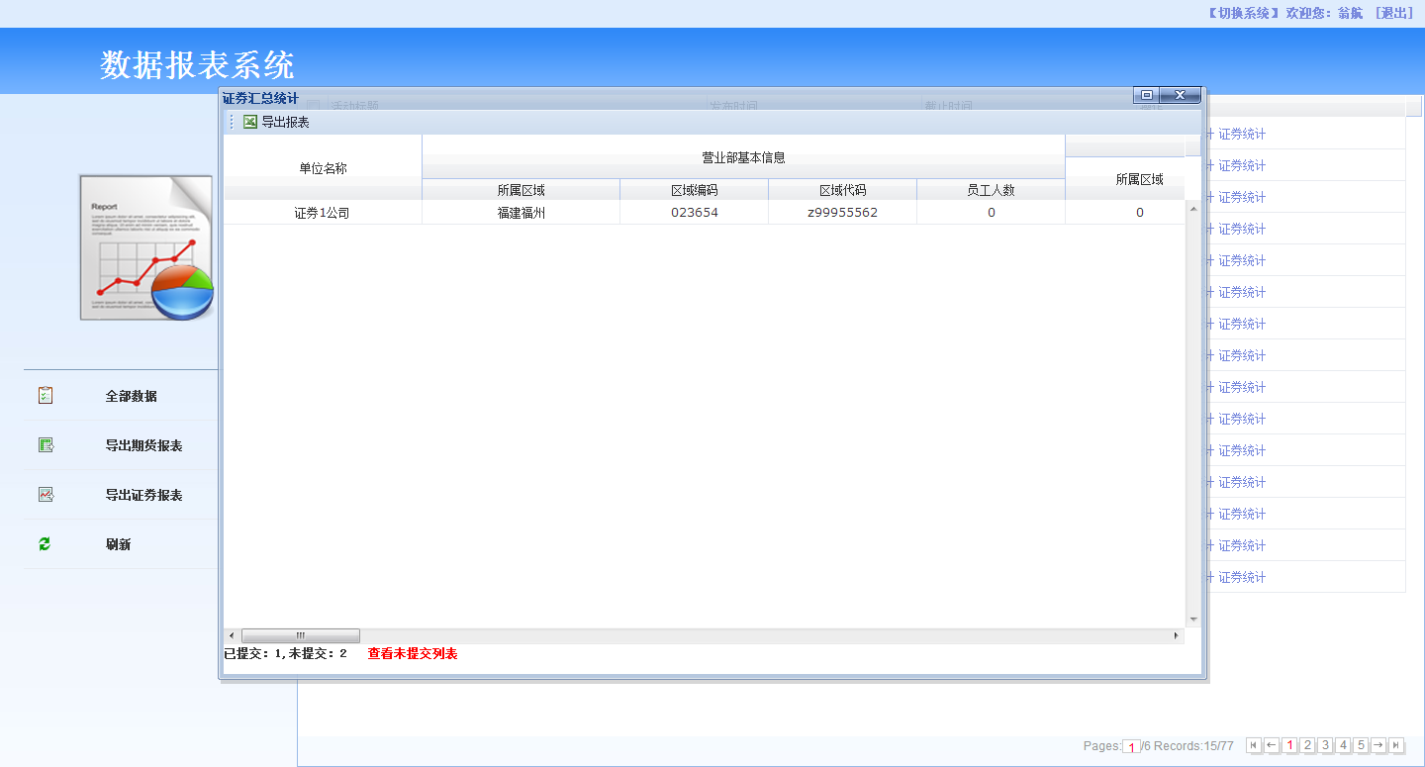
图2-5 证券汇总统计界面
可以查询到所有证券机构已提交的月证券统计信息。
3、证券期货都是对应统计已提交，未提交及未提交的机构列表。
点击【查看未提交列表】
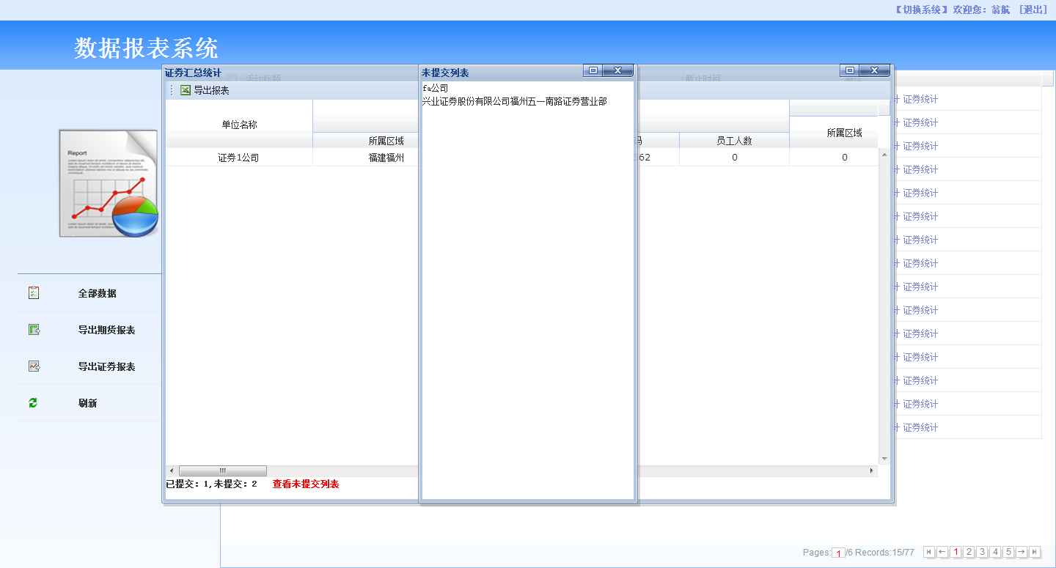
图2-6 查看为提交机构列表
4、列表中可以直接导出本月的证券或者期货的报表。
点击【导出证券/期货报表】
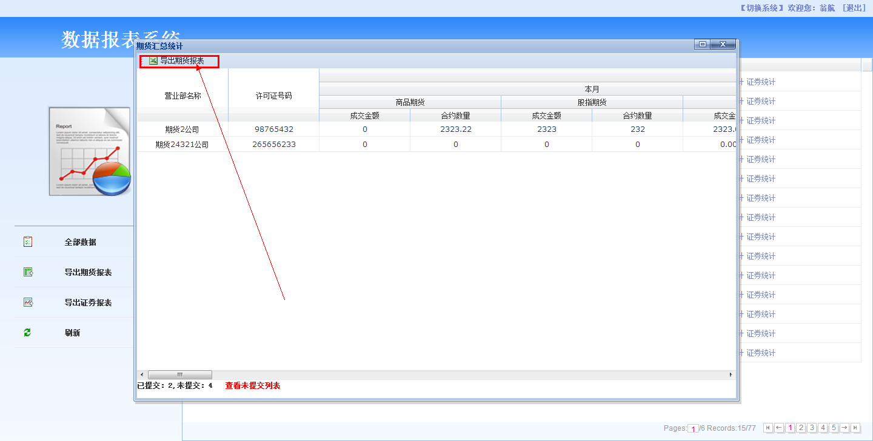
图2-7 导出当前报表页面

导出证券期货报表
1、导出期货报表
在活动列表中，勾选要导出的期货报表，点击【导出期货报表】，如下图：
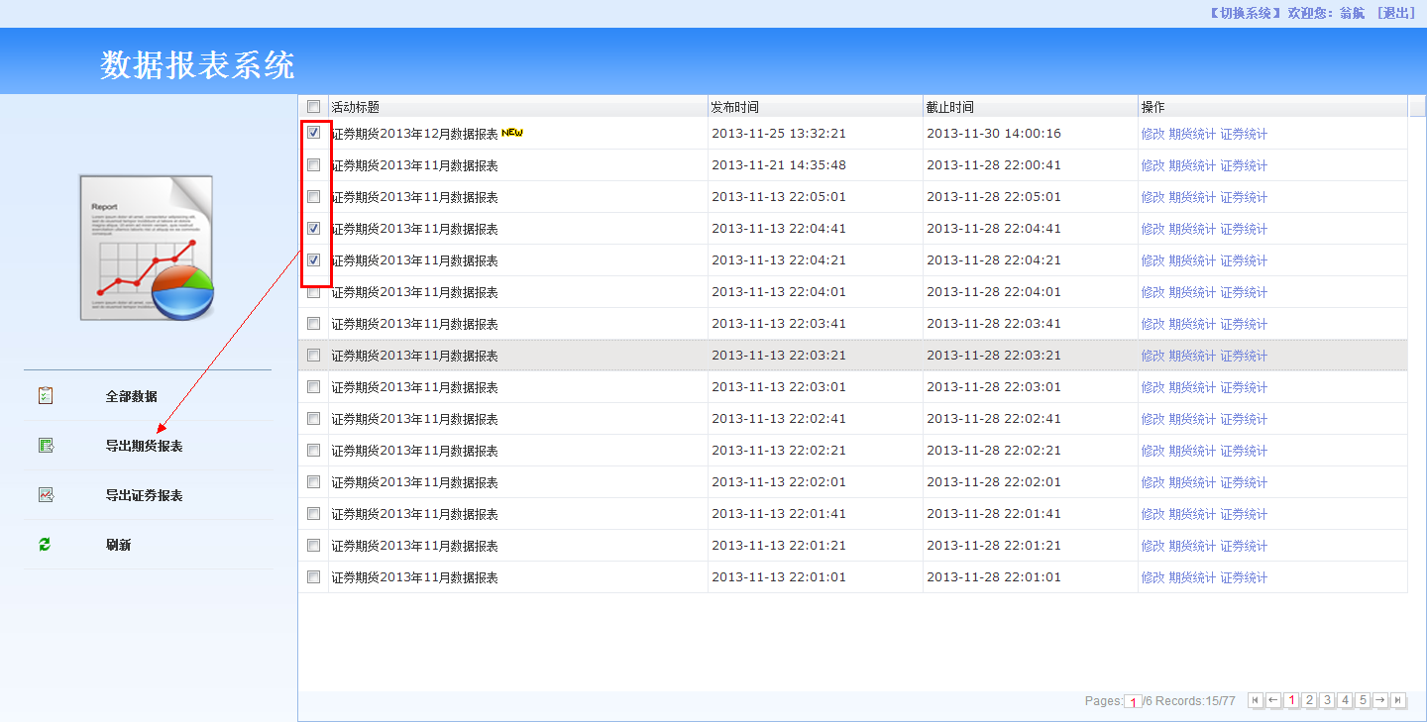
图2-5 期货报表导出界面
导出到本地的期货报表（EXCEL格式），如下图：
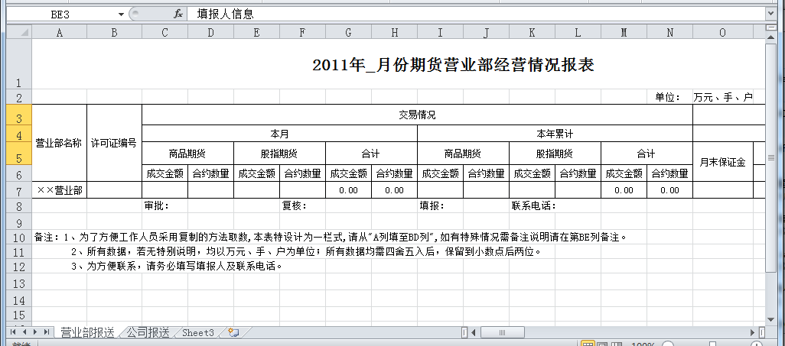
图2-6 期货报表EXCEL
2、导出证券报表
在活动列表中，勾选要导出的证券报表，点击【导出证券报表】，如下图：
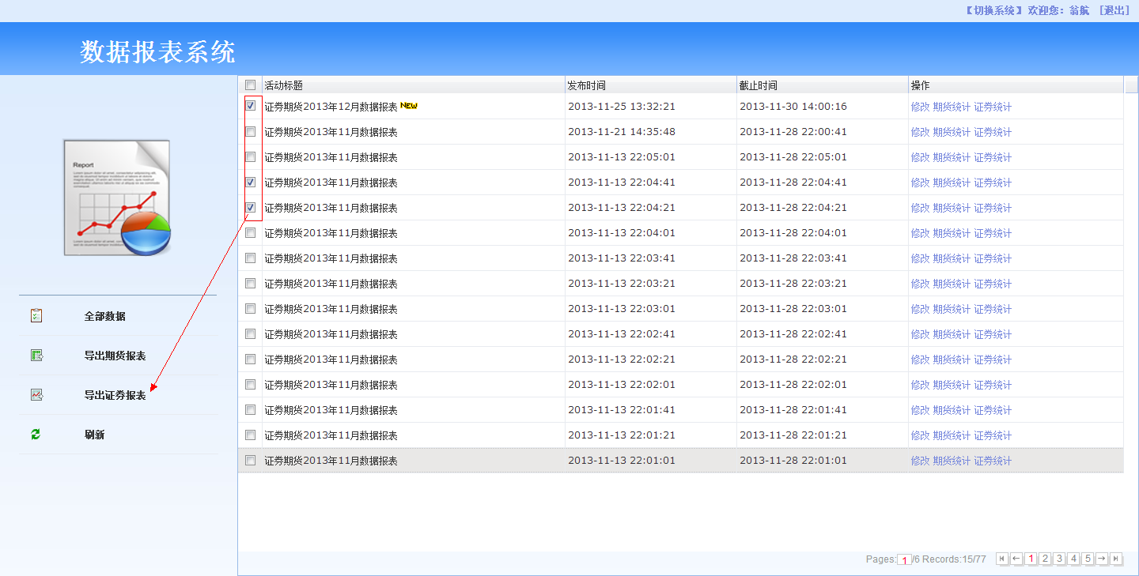
图2-5 证券报表导出界面
导出到本地的证券报表（EXCEL格式），如下图：
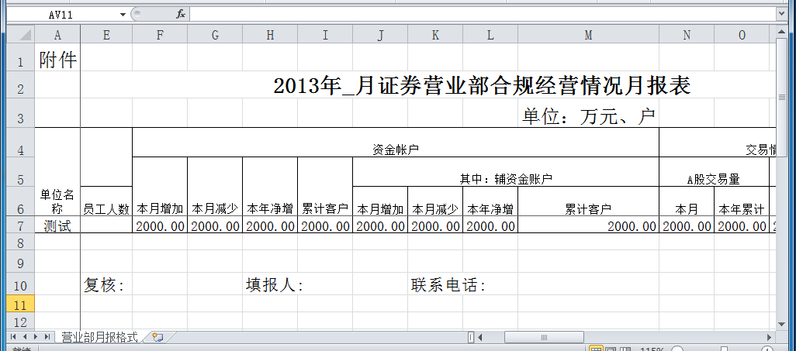
图2-6 证券报表EXCEL

- 系统切换

系统切换
系统切换实现对当前用户权限下的所有系统无需再次登录实现切换。
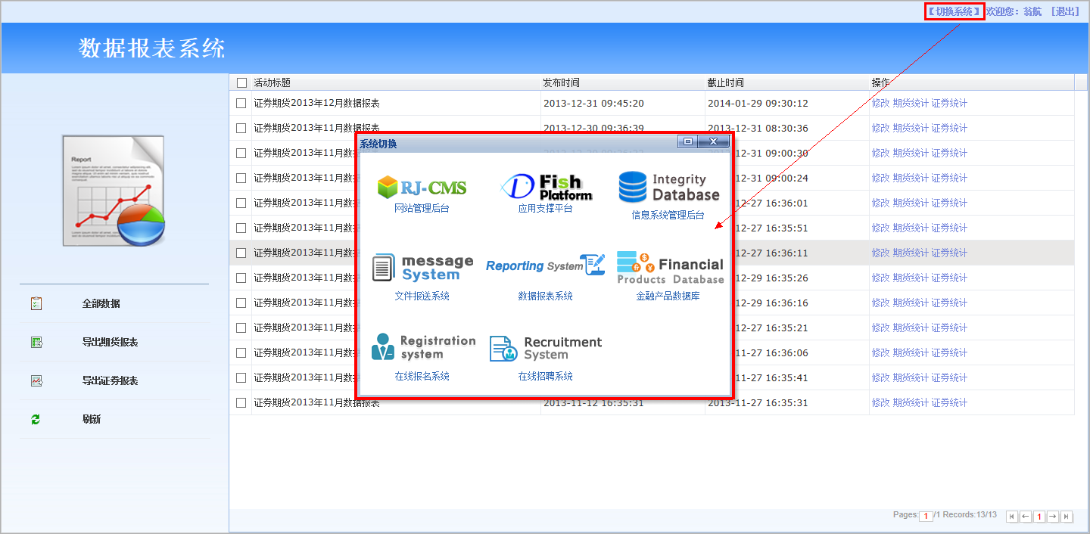
图2-9系统切换页面

